# Ruit 181– nuwe en unieke woorde – 2020 vertaling

Naam:

Gemeente:

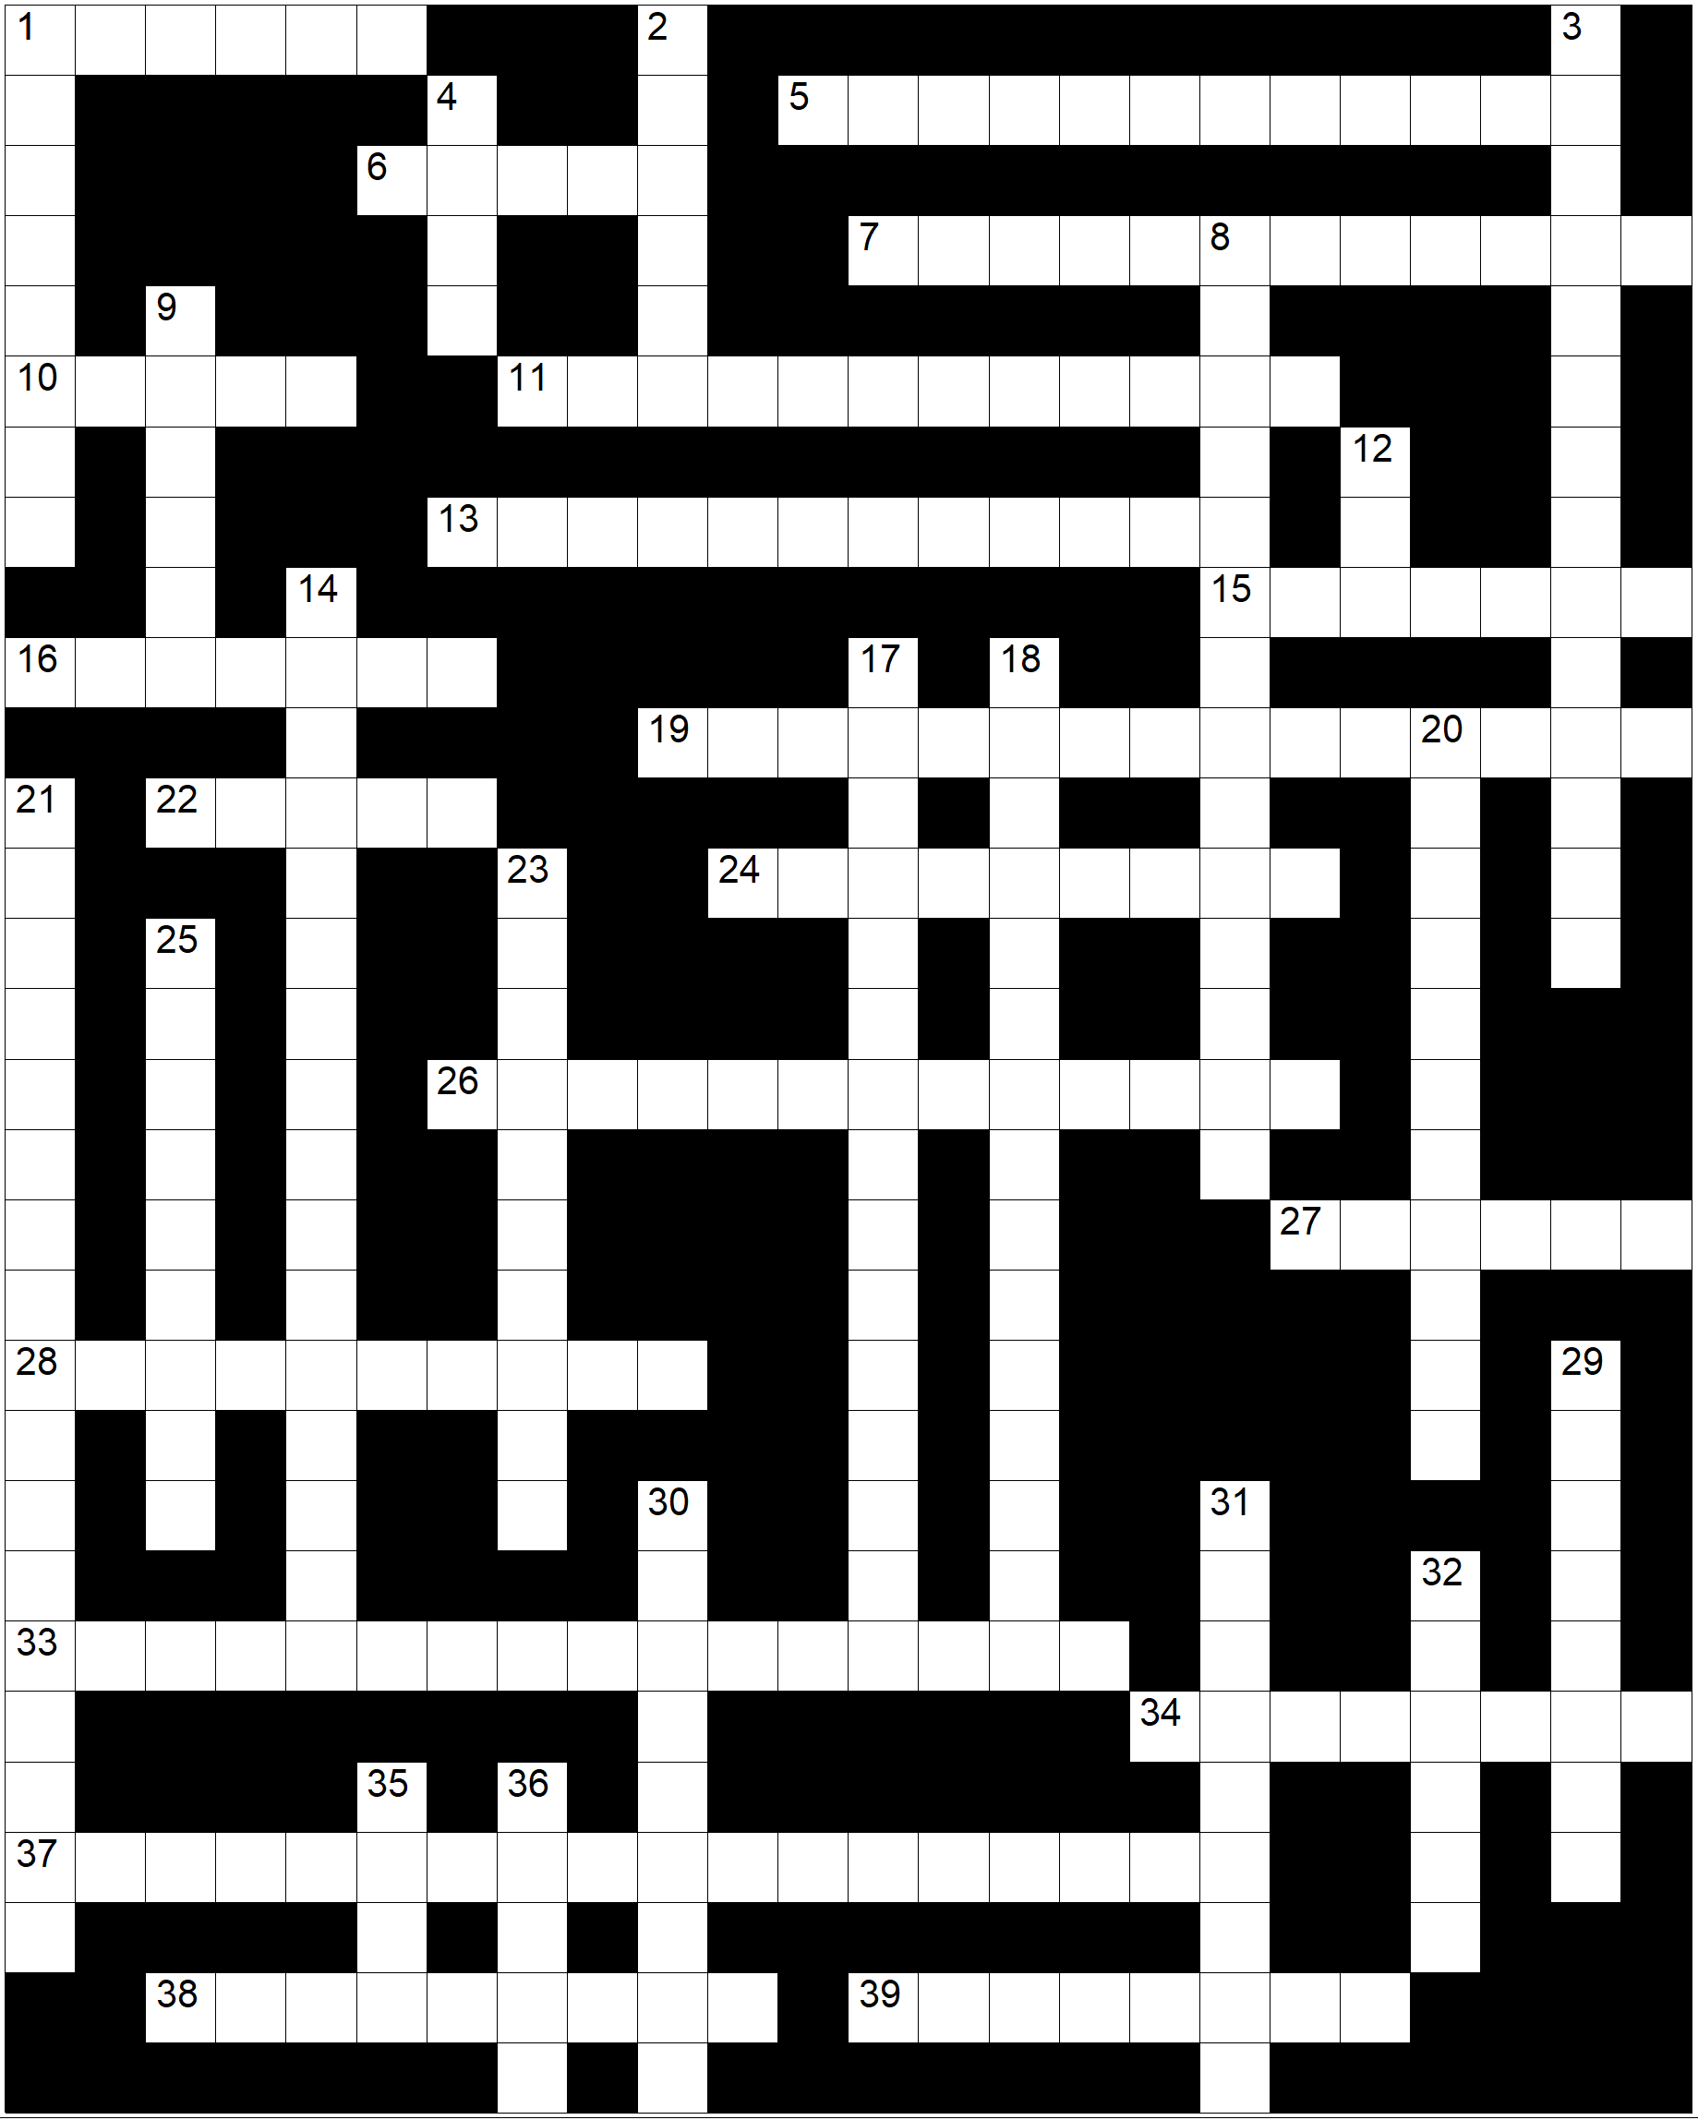

## Antwoordblad

## Af

1

2

3

4

8

9

12

14

17

18

20

21

23

25

29

30

31

32

35

36

## Dwars

1

5

6

7

10

11

13

15

16

19

22

24

26

27

28

33

34

37

38

39

## Leidrade

## AF

1 Hulle laat die verlamde man hierdeur sak tot reg voor Jesus – en hy word genees.

2 In Efese het die hoë amptenare by Paulus gepleit om nie hier in te gaan nie.

3 Die Here se ore is oop om te luister na hierdie nood van die regverdiges.

4 Hierdie slang het Paulus aan die hand gebyt.

8 Die beroep van Erastus, ŉ bekende in Rome.

9 Na hierdie ete vra Jesus vir Petrus of hy Hom lief het

12 Die maat waarmee die oneerlike bestuurder die olyfolie afgemeet het.

14 Die farao het gedink dat daar bekwame manne onder Josef se familie is om hierdie take te verrig.

17 Julle moet nie aan hierdie praktyk van die heidene meedoen nie, maan Petrus

18 Ons sien hierdie beeld, soos in ŉ spieël, maar eendag van aangesig tot aangesig.

20 Petrus se liggaamsaksie as hy Jesus vra wie die verraaier is.

21 Die dag voor die Sabbatdag waarop Josef vir Pilatus besoek.

23 Hulle mor! Die Hebreërs sien hulle weduwees oor in die daaglikse versorging.

25 Toe Gallio in hierdie pos aangestel is het die Jode Paulus voor die regbank gebring.

29 Paulus vra aan hom of dit geoorloof is om ŉ Romeinse burger te gesel

30 Een van die tekens van die tye – soos hewige aarbewings en hongersnood.

31 Sommige lidmate is verwaand..nou moet die gemeente kies hoe Paulus kom: in liefde of hiermee...

32 Die woord wat gebruik word vir die Woord wat vlees geword het, se verhouding as Seun tot die Vader.

35 10 van hierdie munte vir 10 slawe – gaan woeker daarmee!

36 As die jong man terugkeer, beveel sy vader dat hulle vir hom hierdie kledingstuk aantrek.

## DWARS

1 Jesus kon, maar die dissipels kon nie hierdie wese uitdryf nie

5 In Kapernaum vra die invordenaars of Jesus nie dit betaal nie:

6 Soveel nardusolie vir die voete van Jesus.

7 Die bynaam wat Josef se broers hom in Dotan noem.

10 Filippus sit op sy wa en praat met hom oor Jesus na aanleidng van Jesaja 53

11 Bring die spons met suur wyn hierop na Jesus se mond.

13 Hulle bring die vrou wat op owerspel betrap is, na Jesus.

15 Die ampsbenaming van Herodes - Hy dink Jesus is Johannes die Doper.

16 Josef as wynstok se ranke hang hieroor.

19 So tipeer die fariseërs die prediking van Jesus – en dan kom die strikvraag!

22 Dawid sing dat die Here nie sy siel aan hom sal oorgee nie:Die Heilige nie ontbinding sal beleef nie.

24 Wyse waarom Jesus aansit om te eet – saam met tollenaars en sondaars!

26 Gabbata of regbank van die goewerneur.

27 Die dissipel Simon se (by)naam.

28 Dit maak die Here op die steen met die sewe oë – en die sonde word weggeneem.

33 Paulus is bang hiervoor, en daarom dissiplineer hy sy liggaam.

34 Die lui slaaf moes die geld by hierdie mense belê het – maar hy het dit begrawe!

37 Die handewerk van Demetrius in Efese

38 As Jesus nie weggaan nie, kan Hy nie na die dissipels kom nie - Jesus sal Hom stuur.

39 Een van die geurmiddels wat Nikodemus bring om Jesus se liggaam te balsem